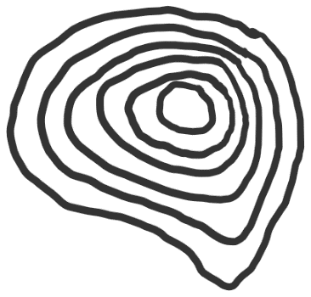
Wir erstellen unsere eigene Inselwelt
Höhenlinien
Jede (topographische) Karte enthält genaue Informationen darüber, wie die Landschaft in der Realität aussieht. Mithilfe von Höhenlinien kannst du sogar die Form und Steigung des Geländes bestimmen. Eine Höhenlinie verbindet alle Punkte, die in der Landschaft auf der gleichen Höhe liegen.
Merke: Je dichter die Höhenlinien beieinander liegen, desto steiler ist das Gelände.
Arbeitsaufträge:
Mithilfe der App „iIsland“ kannst du deine gezeichneten Höhenlinienkarten einscannen und in 3D darstellen lassen. Scanne dazu dein DIN A4 Papier ein und wähle das Icon mit der Landschaft am linken Rand. Auf diese Weise kannst du auch kleine Änderungen an deinen Höhenlinienkarten direkt sichtbar machen.
- Zeichne zwei unterschiedliche Höhenlinienkarten auf einem DIN A4 Blatt. Ein Berg soll dabei möglichst steil, der andere möglichst flach verlaufen.
- Zeichne die Höhenlinienkarte eines Berges, der zwei Spitzen hat.
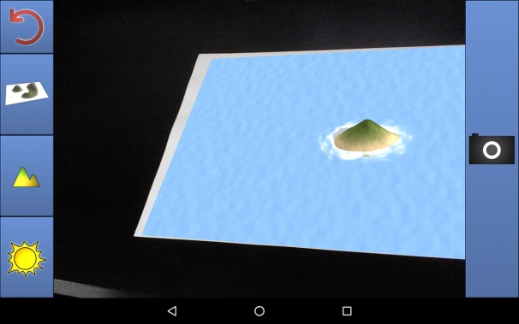
- Für die Schnellen: Erstelle deine persönliche Inselwelt, die aus verschiedenen unterschiedlichen großen Inseln besteht.
Höhenschichten
Höhenschichten sind die Flächen zwischen den Höhenlinien. In deinem Atlas in den physischen Karten sind diese Höhenschichten in verschiedenen Farben dargestellt. Die Abstufungen sind dabei unterschiedlich (0-50m, 50-100m; 0-30m, 30-100m usw.). Mit Hilfe der Legende kannst du auf diese Weise die Höhe eines Ortes bestimmen.
Arbeitsaufträge:
- Bestimmte mit Hilfe geeigneter Atlaskarten (physische Karte) die Höhen von
  - Hamburg: ____________m
  - Stuttgart ____________m
  - Köln ____________m
  - München ____________m
- Für die Schnellen: Suche im Atlas weltweit nach Städten, die möglichst sehr hoch oder niedrig gelegen sind und notiere dir die Namen.

